Министерство науки и высшего образования РФ
Федеральное государственное бюджетное образовательное учреждение
высшего образования
«Уфимский государственный нефтяной технический университет»
Кафедра «Вычислительная техника и инженерная кибернетика»

ОТЧЕТ
по лабораторной работе № 1
"Примитивная графика. Рекурсивные функции"
Вариант 14

Выполнил ст. гр. БПО09-24-02 Ломов А. А.
______________
подпись, дата

Проверил: ст. преподаватель Салихова М.А.
______________
оценка, дата, подпись

Уфа 2025
- Задание 1

  - Постановка задачи

- Выбрать объект, в соответствие с вариантом: Планета Земля.
- Изобразить объект произвольного размера и цвета.
- Общие требования к изображению:
  - Использование более пяти различных цветов.
  - Использовать более трех функций изображения графических элементов в Си.
4. Организовать движение рисунка (или части рисунка) в произвольном
направлении, используя работу с буфером обмена.
5. Вывести текст на экране (по заданной теме).
6. Реализовать возможность рекурсивного повторения рисунка n-раз (n вводится с клавиатуры).

1.2 Анализ задачи

Для выполнения лабораторной работы в качестве графической библиотеки используем TXLib.

1.3 Таблица переменных

Свойства переменных задания 1 представлены в таблице 1.

Таблица 1 – Таблица переменных для алгоритма и программы №1
Смысл переменных | Обозначение |  | Тип переменной | Примечания
Смысл переменных | В алгор. | В прогр. | Тип переменной | Примечания
Исходные | STARS_COUNT  n | STARS_COUNT  n | const int  int | Кол-во звезд  Вводятся с клавиатуры
Промежуточные | scale  earth, moonSize  moon,earthX  i  earth,moonPosition  movingRIght  earthLeftEdge  moonRightEdge | scale  earth, moonSize  moon,earthX  i  earth,moonPosition  movingRIght  earthLeftEdge  moonRightEdge | double  int  int  int  int  bool  int  int
Результаты

1.4 Алгоритмы решения

Алгоритм решения представлен в виде блок-схем на рисунках 1-5.
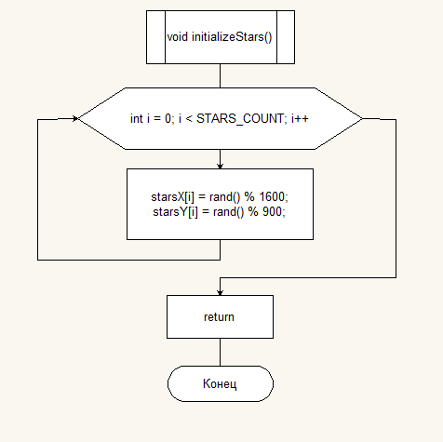

Рисунок 1 - Блок-схема процедуры initializeStars
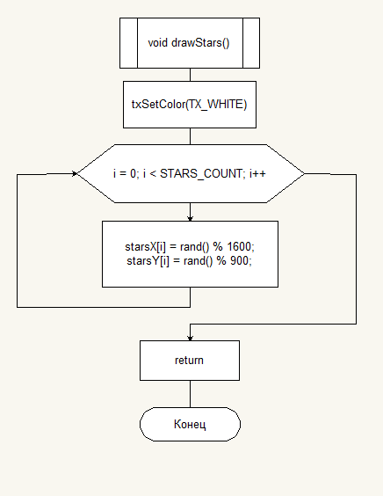

Рисунок 2 - Блок-схема процедуры drawStars

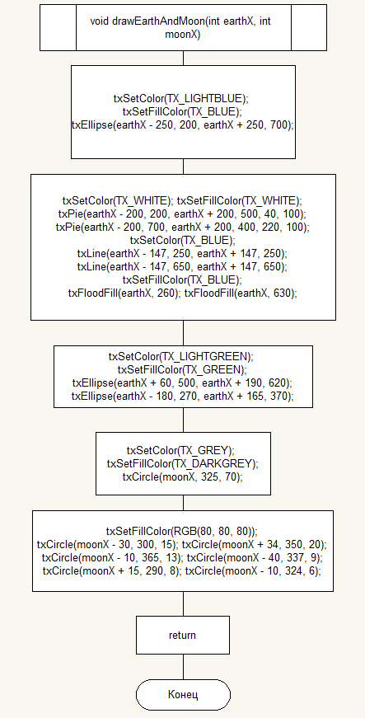

Рисунок 3 - Блок-схема процедуры drawEarthAndMoon
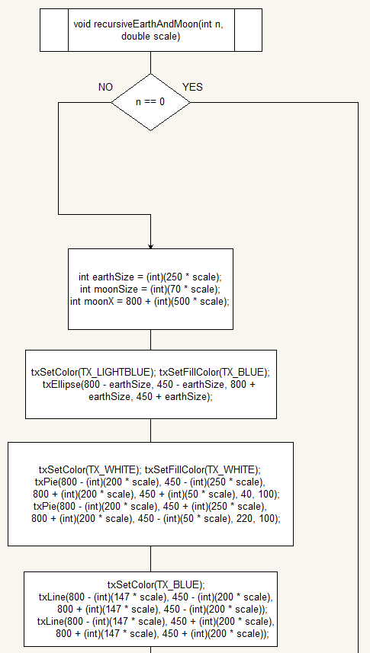
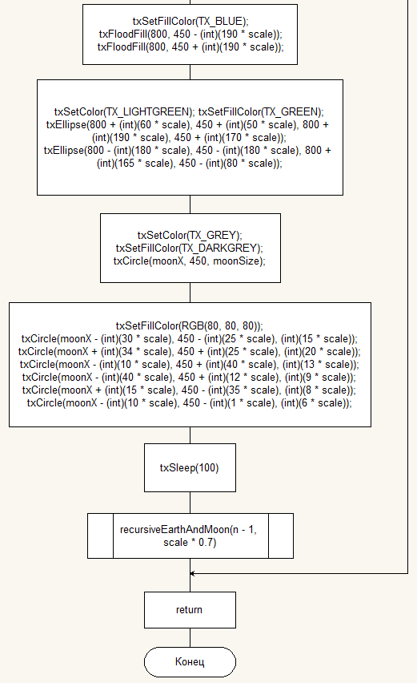
Рисунок 4 - Блок-схема процедуры recursiveEarthAndMoon
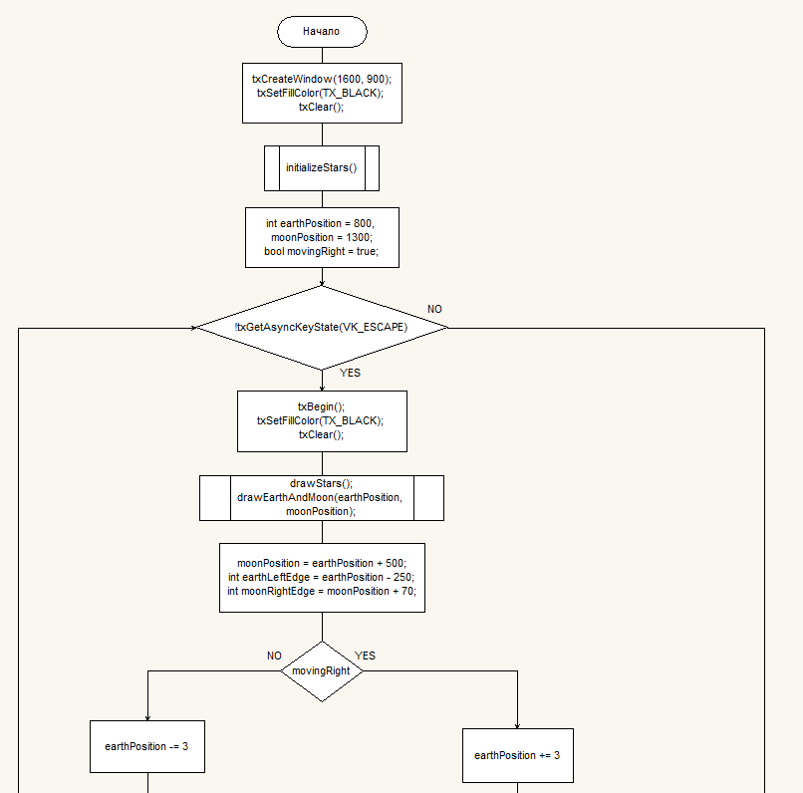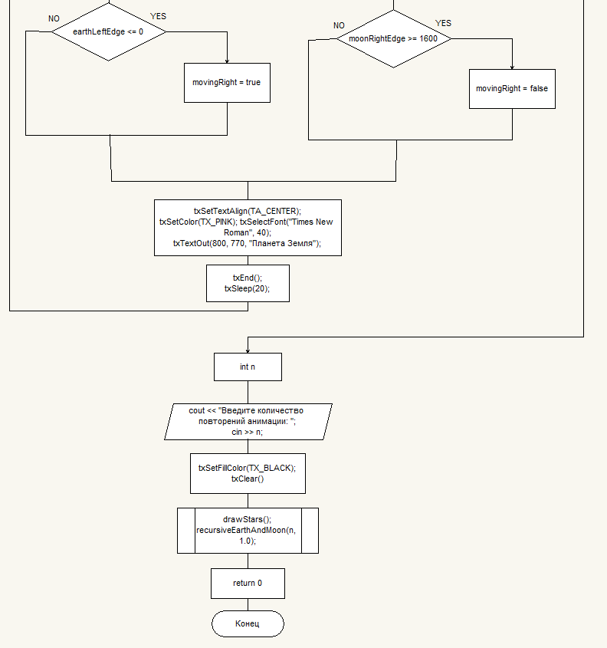

Рисунок 5 - Блок-схема основной программы

1.5 Код программы на C++

Код программы представлен в листинге 1.

Листинг 1 – Код программы на C++ для задания 1

#define _CRT_SECURE_NO_WARNINGS
#include "txlib.h"
#include <iostream>
using namespace std;

const int STARS_COUNT = 200;
int starsX[STARS_COUNT], starsY[STARS_COUNT];

void initializeStars() {
for (int i = 0; i < STARS_COUNT; i++) {
starsX[i] = rand() % 1600;
starsY[i] = rand() % 900;
}
return;
}

void drawStars() {
txSetColor(TX_WHITE);
for (int i = 0; i < STARS_COUNT; i++) {
txSetPixel(starsX[i], starsY[i], TX_WHITE);
}
return;
}

void drawEarthAndMoon(int earthX, int moonX) {

txSetColor(TX_LIGHTBLUE); txSetFillColor(TX_BLUE); // Земля
txEllipse(earthX - 250, 200, earthX + 250, 700);

txSetColor(TX_WHITE); txSetFillColor(TX_WHITE); // Полюса
txPie(earthX - 200, 200, earthX + 200, 500, 40, 100);
txPie(earthX - 200, 700, earthX + 200, 400, 220, 100);
txSetColor(TX_BLUE);
txLine(earthX - 147, 250, earthX + 147, 250);
txLine(earthX - 147, 650, earthX + 147, 650);
txSetFillColor(TX_BLUE);
txFloodFill(earthX, 260); txFloodFill(earthX, 630);

txSetColor(TX_LIGHTGREEN); txSetFillColor(TX_GREEN); // Материки
txEllipse(earthX + 60, 500, earthX + 190, 620);
txEllipse(earthX - 180, 270, earthX + 165, 370);

txSetColor(TX_GREY); txSetFillColor(TX_DARKGREY); // Луна
txCircle(moonX, 325, 70);

txSetFillColor(RGB(80, 80, 80)); // Кратеры
txCircle(moonX - 30, 300, 15); txCircle(moonX + 34, 350, 20);
txCircle(moonX - 10, 365, 13); txCircle(moonX - 40, 337, 9);
txCircle(moonX + 15, 290, 8); txCircle(moonX - 10, 324, 6);
return;
}

void recursiveEarthAndMoon(int n, double scale) {
if (n == 0) return;

int earthSize = (int)(250 * scale);
int moonSize = (int)(70 * scale);
int moonX = 800 + (int)(500 * scale);

txSetColor(TX_LIGHTBLUE); txSetFillColor(TX_BLUE); // Земля
txEllipse(800 - earthSize, 450 - earthSize, 800 + earthSize, 450 + earthSize);

txSetColor(TX_WHITE); txSetFillColor(TX_WHITE); // Полюса
txPie(800 - (int)(200 * scale), 450 - (int)(250 * scale),
800 + (int)(200 * scale), 450 + (int)(50 * scale), 40, 100);
txPie(800 - (int)(200 * scale), 450 + (int)(250 * scale),
800 + (int)(200 * scale), 450 - (int)(50 * scale), 220, 100);

txSetColor(TX_BLUE); // Обрезка полюсов
txLine(800 - (int)(147 * scale), 450 - (int)(200 * scale),
800 + (int)(147 * scale), 450 - (int)(200 * scale));
txLine(800 - (int)(147 * scale), 450 + (int)(200 * scale),
800 + (int)(147 * scale), 450 + (int)(200 * scale));

txSetFillColor(TX_BLUE);
txFloodFill(800, 450 - (int)(190 * scale));
txFloodFill(800, 450 + (int)(190 * scale));

txSetColor(TX_LIGHTGREEN); txSetFillColor(TX_GREEN); // Материки
txEllipse(800 + (int)(60 * scale), 450 + (int)(50 * scale), 800 + (int)(190 * scale), 450 + (int)(170 * scale));
txEllipse(800 - (int)(180 * scale), 450 - (int)(180 * scale), 800 + (int)(165 * scale), 450 - (int)(80 * scale));

txSetColor(TX_GREY); txSetFillColor(TX_DARKGREY); // Луна
txCircle(moonX, 450, moonSize);

txSetFillColor(RGB(80, 80, 80)); // Кратеры
txCircle(moonX - (int)(30 * scale), 450 - (int)(25 * scale), (int)(15 * scale));
txCircle(moonX + (int)(34 * scale), 450 + (int)(25 * scale), (int)(20 * scale));
txCircle(moonX - (int)(10 * scale), 450 + (int)(40 * scale), (int)(13 * scale));
txCircle(moonX - (int)(40 * scale), 450 + (int)(12 * scale), (int)(9 * scale));
txCircle(moonX + (int)(15 * scale), 450 - (int)(35 * scale), (int)(8 * scale));
txCircle(moonX - (int)(10 * scale), 450 - (int)(1 * scale), (int)(6 * scale));

txSleep(100);
recursiveEarthAndMoon(n - 1, scale * 0.7);
return;
}

int main() {
txCreateWindow(1600, 900);
txSetFillColor(TX_BLACK); txClear();
initializeStars();

int earthPosition = 800, moonPosition = 1300;
bool movingRight = true;

while (!txGetAsyncKeyState(VK_ESCAPE)) {
txBegin();
txSetFillColor(TX_BLACK); txClear();
drawStars();
drawEarthAndMoon(earthPosition, moonPosition);

moonPosition = earthPosition + 500;
int earthLeftEdge = earthPosition - 250;
int moonRightEdge = moonPosition + 70;

if (movingRight) {
earthPosition += 3;
if (moonRightEdge >= 1600) movingRight = false;
}
else {
earthPosition -= 3;
if (earthLeftEdge <= 0) movingRight = true;
}

txSetTextAlign(TA_CENTER);
txSetColor(TX_PINK); txSelectFont("Times New Roman", 40);
txTextOut(800, 770, "Планета Земля");

txEnd();
txSleep(20);
}

int n;
cout << "Введите количество повторений анимации: ";
cin >> n;

txSetFillColor(TX_BLACK); txClear();
drawStars();
recursiveEarthAndMoon(n, 1.0);

return 0;
}

1.6. Результат работы программы

На рисунках 6 и 7 представлены результаты работы программы №1

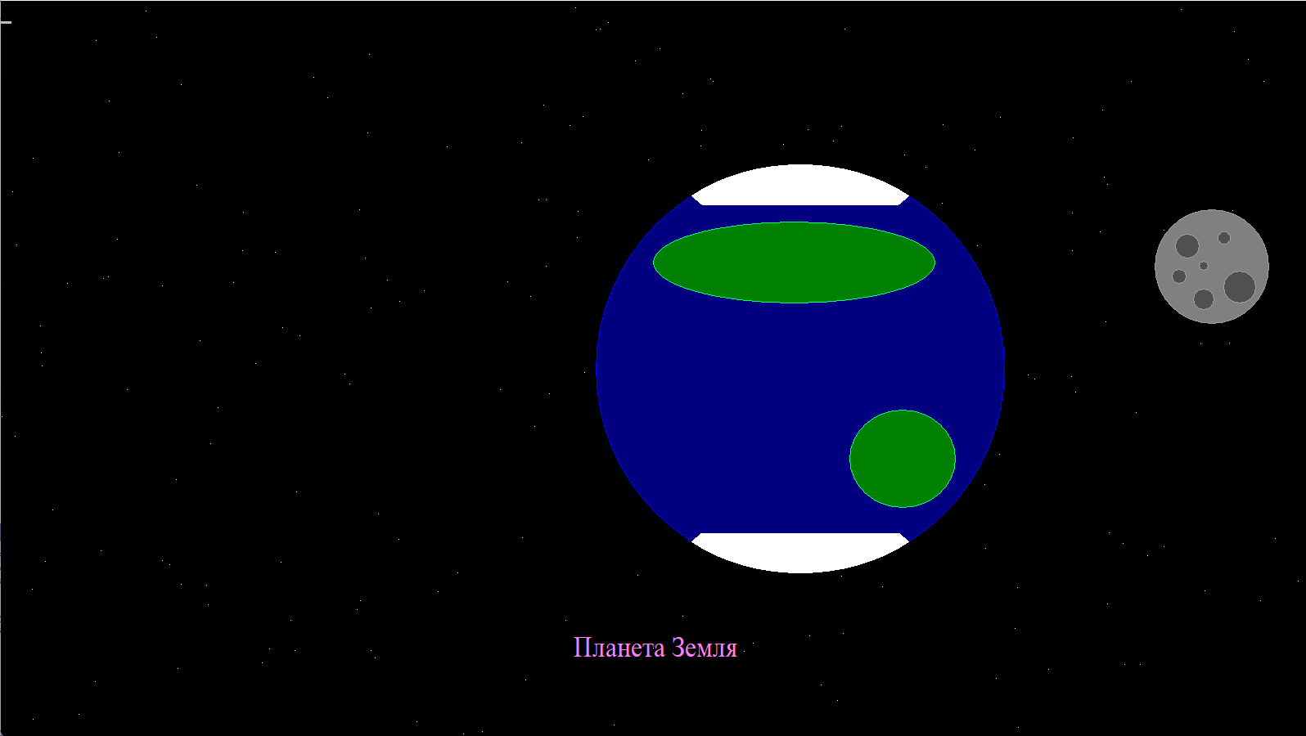
Рисунок 6 – Результат работы программы №1
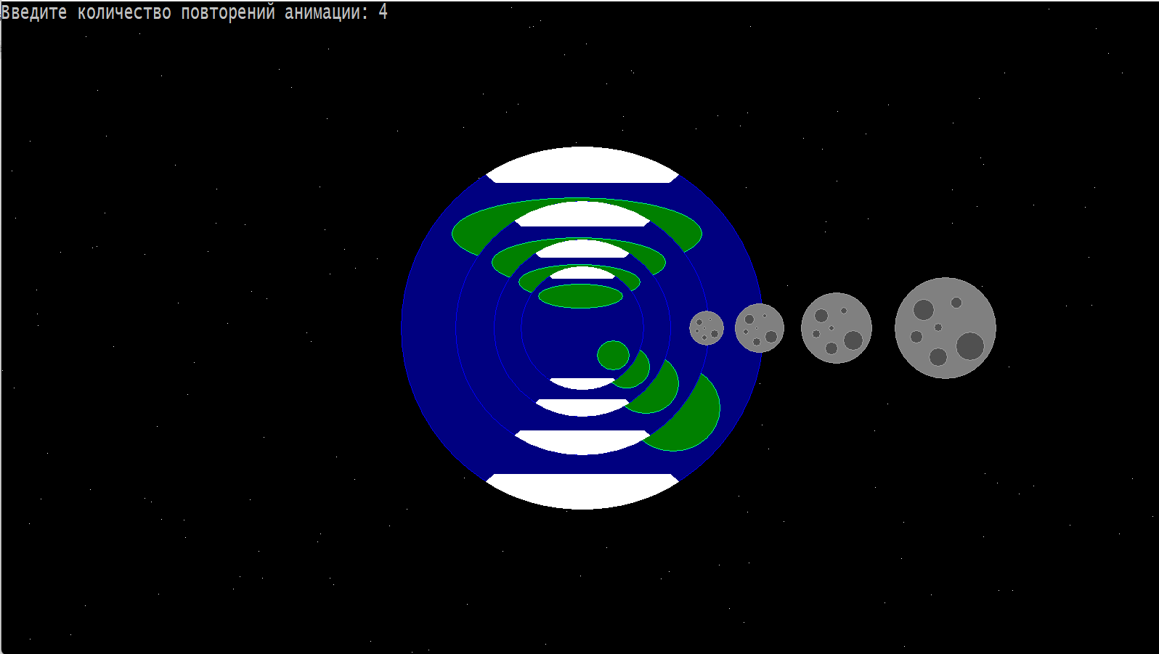
Рисунок 7 – Результат работы программы №1

2 Задание 2

2.1 Постановка задачи

Найти при помощи рекурсивного алгоритма значение выражения. Проверить результат любым нерекурсивным способом.
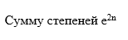
2.2 Анализ задачи

На рисунке 8 представлен нерекурсивный способ решения задачи.

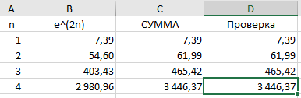
Рисунок 8 - Ручной подсчет в Excel

2.3 Алгоритм решения задачи

Алгоритм решения представлен в виде блок-схем на рисунках 9-10.

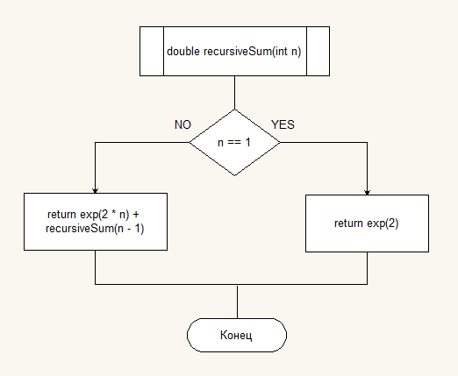
Рисунок 9 - Блок-схема функции recursiveSum

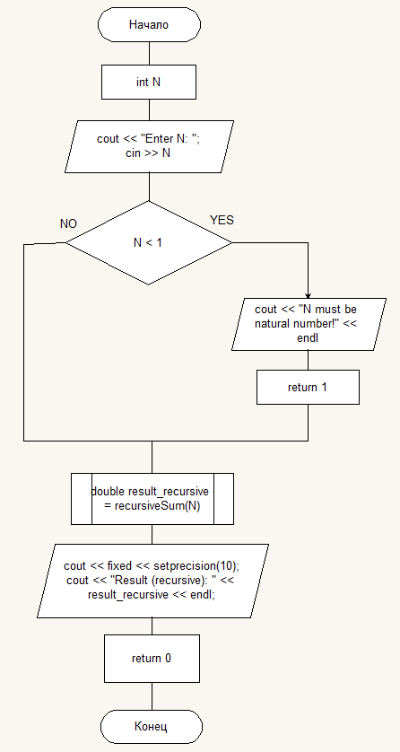
Рисунок 10 - Блок-схема основной программы
2.4 Таблица переменных

Свойства переменных представлены в таблице 2.

Таблица 2 – Таблица переменных для алгоритма и программы №2
Смысл переменных | Обозначение |  | Тип переменной | Примечания
Смысл переменных | В алгор. | В прогр. | Тип переменной | Примечания
Исходные | N | N | int | Вводятся с клавиатуры
Промежуточные | n | n | int
Результаты | result_recursive | result_recursive | double

2.5 Код программы на C++

Код программы представлен в листинге 2.

Листинг 2 - Код программы на C++ для задания 2
#include <iostream>
#include <cmath>
#include <iomanip>

using namespace std;

double recursiveSum(int n) {
if (n == 1) {
return exp(2);
}
else {
return exp(2 * n) + recursiveSum(n - 1);
}
}

int main() {
int N;
cout << "Enter N: ";
cin >> N;

if (N < 1) {
cout << "N must be natural number!" << endl;
return 1;
}

double result_recursive = recursiveSum(N);

cout << fixed << setprecision(10);
cout << "Result: " << result_recursive << endl;

return 0;
}

2.6 Результат работы программы

Результат выполнения работы программы представлен на рисунке 11

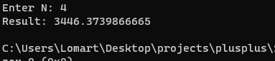
Рисунок 11 - Результат программы №2

3 Вывод

Результаты программ соответствуют ручному расчету. Программы выполняются правильно.

